TRƯỜNG THPT PHƯỚC VĨNH GIỚI THIỆU "TỦ SÁCH ĐIỆN TỬ CHỦ TỊCH HỒ CHÍ MINH" TRÊN NỀN TẢNG SỐ
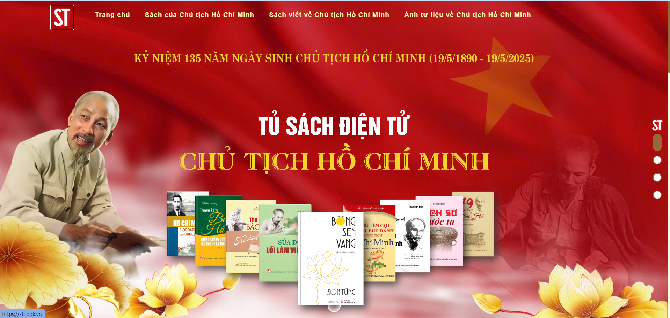
Thực hiện định hướng về việc tăng cường tuyên truyền, quảng bá các tác phẩm văn học, nghệ thuật mang chủ đề “Học tập và làm theo tư tưởng, đạo đức, phong cách Hồ Chí Minh”, Trường THPT Phước Vĩnh trân trọng giới thiệu đến toàn thể cán bộ, giáo viên, nhân viên và học sinh "Tủ sách điện tử Chủ tịch Hồ Chí Minh" – một không gian văn hóa số đầy ý nghĩa.
Không Gian Văn Hóa Hồ Chí Minh Không Giới Hạn
Nhằm đưa những di sản tư tưởng của Bác đến gần hơn với thế hệ trẻ, đặc biệt là trong kỷ nguyên chuyển đổi số, việc phát triển văn hóa đọc qua các nền tảng trực tuyến đang được đẩy mạnh. Hưởng ứng tinh thần đó, nhà trường khuyến khích toàn thể cán bộ, giáo viên, đoàn viên và thanh niên học sinh tích cực tiếp cận trang web đọc sách điện tử do Nhà xuất bản Chính trị quốc gia Sự thật, chi nhánh Thành phố Hồ Chí Minh phát hành.
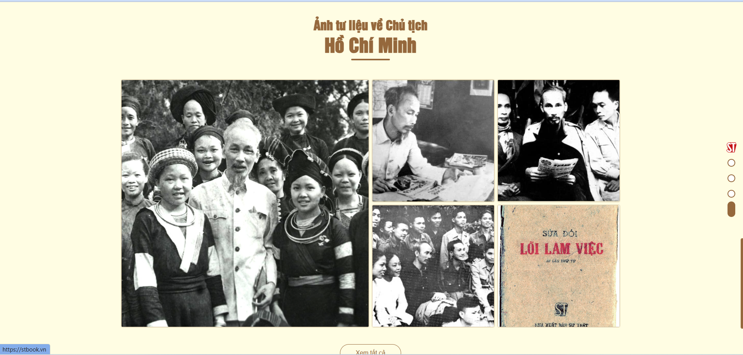
Kho Tàng Tri Thức Trực Quan Và Sinh Động
"Tủ sách điện tử Chủ tịch Hồ Chí Minh" không chỉ đơn thuần là những trang sách chữ, mà còn tích hợp đa dạng các định dạng hiện đại như sách điện tử (e-book), sách nói (audiobook) cùng hệ thống hình ảnh tư liệu lịch sử vô cùng quý giá.
Việc chủ động khai thác, tìm đọc các tác phẩm này sẽ giúp tập thể sư phạm và học sinh nhà trường có thêm nhiều tư liệu quý báu để vận dụng trực tiếp vào công tác giảng dạy, học tập, lao động và rèn luyện đạo đức mỗi ngày.
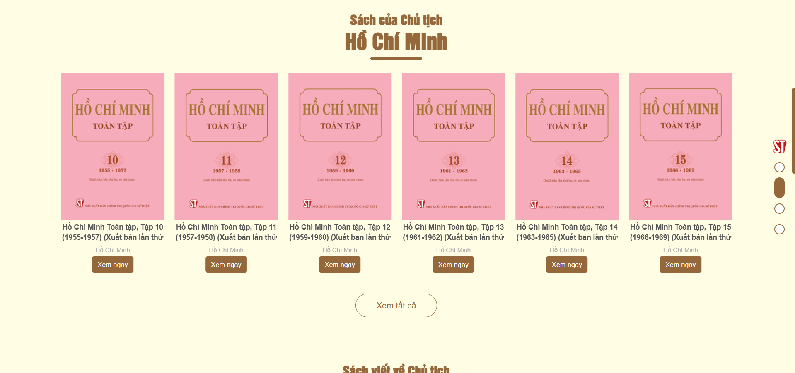
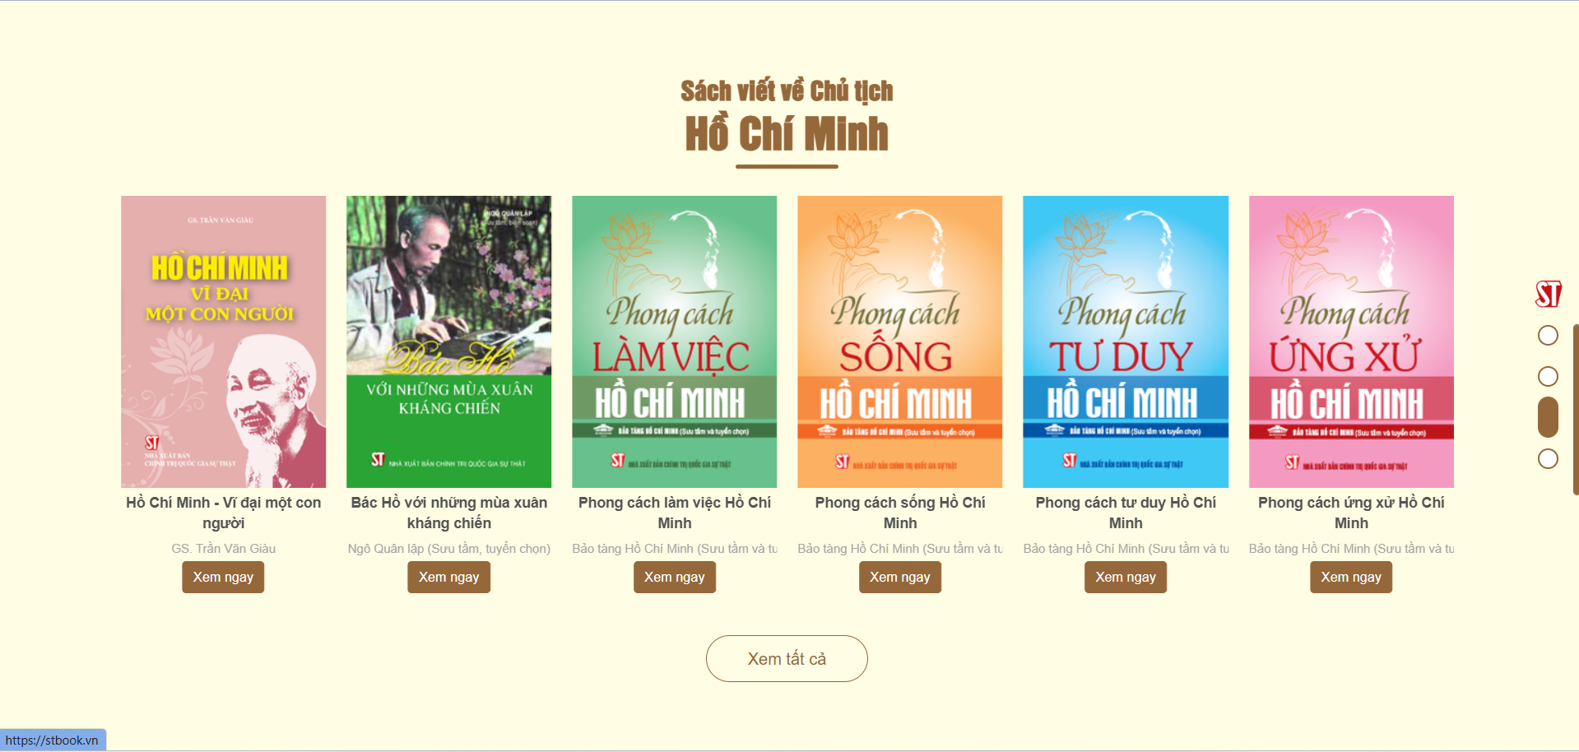
Hướng Dẫn Truy Cập Nhanh Chóng
Để bắt đầu hành trình khám phá, quý thầy cô và các em học sinh có thể dễ dàng truy cập tủ sách thông qua 02 cách sau:
Cách 1: Truy cập trực tiếp vào đường dẫn chính thức: https://stbook.vn/hochiminh#gioi-thieu.
Cách 2: Quét mã QR danh mục sách điện tử được cung cấp ngay bên dưới bằng camera điện thoại hoặc ứng dụng Zalo.

